МИНИСТЕРСТВО НАУКИ И ВЫСШЕГО ОБРАЗОВАНИЯ
РОССИЙСКОЙ ФЕДЕРАЦИИ
Федеральное государственное автономное образовательное
учреждение высшего образования
“Томский государственный университет систем управления и радиоэлектроники” (ТУСУР)

ОТЧЕТ
Лабораторная работа по курсу программная инженерия
Основные операции с системой контроля версий Git

Студенты гр. 025
_______ Скляр М.А.
«___»_______ 20___ г. Преподаватель:
____Зоркальцев А.А. «___»_______ 20___ г.

Томск, 2026г.
ВВЕДЕНИЕ
В процессе разработки программного обеспечения важно сохранять изменения проекта, отслеживать различные версии файлов и организовывать совместную работу нескольких разработчиков. Для решения этих задач используются системы контроля версий, которые позволяют хранить историю изменений и при необходимости возвращаться к предыдущим версиям проекта.
Одной из наиболее распространённых систем контроля версий является Git. С его помощью можно создавать репозитории, фиксировать изменения с помощью коммитов, работать с отдельными ветками проекта, а также объединять изменения, выполненные разными разработчиками. Использование веток позволяет одновременно работать над различными версиями или частями проекта, не изменяя основную версию до момента готовности внесённых изменений.
В рамках данной работы была выполнена практическая работа с Git-репозиторием. В ходе работы был создан собственный репозиторий и отдельная ветка, в которой был создан текстовый файл. После этого изменения были зафиксированы с помощью коммита и отправлены в удалённый репозиторий. Далее файл был изменён, создан дополнительный коммит, а также выполнены операции с дублированием ветки и внесением изменений. На заключительном этапе была получена ветка другого пользователя и выполнена отправка собственных изменений.
Цель работы — получить практические навыки работы с системой контроля версий Git, репозиториями, ветками и коммитами.
Для достижения поставленной цели необходимо выполнить следующие задачи:
- Создать и настроить Git-репозиторий;
- Создать отдельную ветку и текстовый файл;
- Зафиксировать изменения с помощью коммитов;
- Отправить ветку и изменения в удалённый репозиторий;
- Создать дубликат существующей ветки и внести в неё изменения;
- Получить ветку другого пользователя;
- Внести собственные изменения и отправить их в репозиторий.

2. Выполнение практической работы
2.1 Создание репозитория и первой ветки
На первом этапе работы был создан собственный репозиторий «025_PE_Sklyar», предназначенный для хранения файлов проекта. Все дальнейшие операции с репозиторием выполнялись с помощью Git Bash.
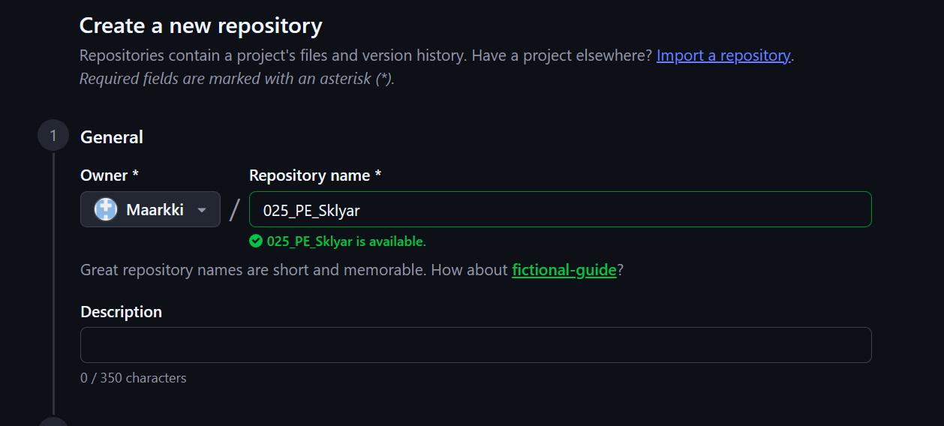
Рисунок 1 – Создание репозитория.
Для организации работы был создан отдельный репозиторий «025_PE_Sklyar». Работа с репозиторием выполнялась с помощью Git Bash.
В основной ветке main был создан текстовый файл readme.txt. Для добавления файла в индекс Git использовалась команда git add ., после чего его текущее состояние было зафиксировано первым коммитом с помощью команды git commit -m "Первый коммит". В результате в истории репозитория была сохранена первая версия файла.
На основе созданного коммита была сформирована отдельная ветка 025_ПИ_Скляр с помощью команды git branch 025_ПИ_Скляр. Для перехода к работе с новой веткой использовалась команда git checkout 025_ПИ_Скляр.
Завершением данного этапа стала отправка созданной ветки в удалённый репозиторий командой git push --set-upstream origin 025_ПИ_Скляр. Параметр --set-upstream установил связь между локальной веткой и соответствующей веткой удалённого репозитория origin. В результате ветка 025_ПИ_Скляр была успешно опубликована в удалённом репозитории.
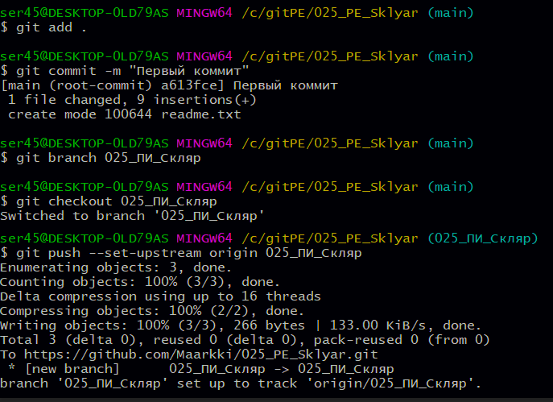
Рисунок 2 - Создание первой ветки, первого коммита и отправка ветки.
2.2 Внесение изменений в файл
На втором этапе работы было изменено содержимое ранее созданного файла readme.txt, находящегося в ветке 025_ПИ_Скляр. Внесённые изменения необходимо было сохранить в истории репозитория отдельным коммитом.
Для добавления изменённого файла в индекс Git использовалась команда git add . . Затем новая версия файла была зафиксирована с помощью команды git commit -m "Второй коммит". В результате в истории репозитория появился новый коммит, содержащий внесённые изменения.
Для синхронизации локальной ветки с удалённым репозиторием был выполнен git push. Команда отправила созданный коммит в удалённую ветку 025_ПИ_Скляр, тем самым обновив её содержимое.
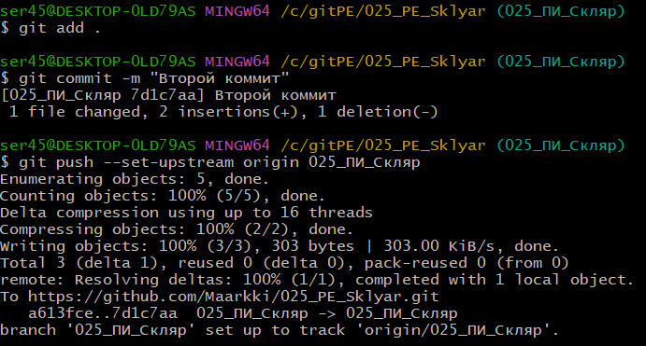
Рисунок 3 — Создание второго коммита и отправка изменений.
2.3 Создание дубликата ветки
На третьем этапе была создана копия ранее созданной ветки 025_ПИ_Скляр. Новая ветка использовалась для внесения изменений независимо от исходной версии.
В созданной ветке был изменён файл readme.txt. Для сохранения внесённых изменений в истории репозитория файл был добавлен в индекс с помощью команды git add ., после чего был создан отдельный коммит командой git commit -m "<сообщение>".
Полученная ветка была отправлена в удалённый репозиторий с помощью команды git push. В результате удалённый репозиторий стал содержать несколько веток, между которыми сохранялась различная история изменений файла readme.txt. При этом изменения, выполненные в новой ветке, не изменяли содержимое исходной ветки.
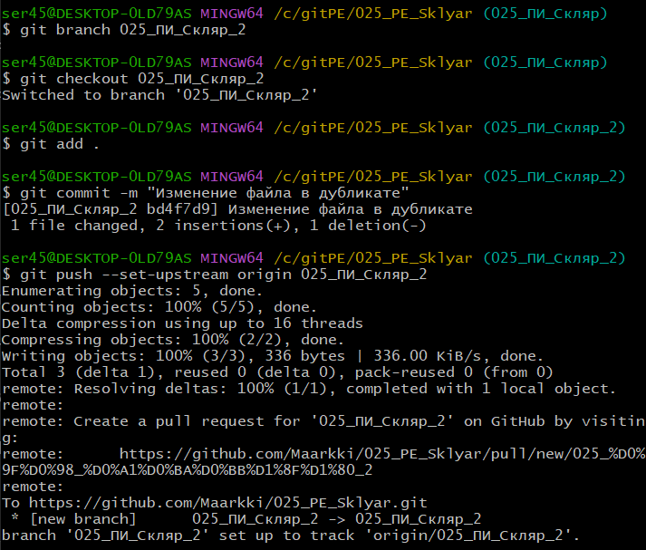
Рисунок 5 - Создание дубликата ветки.
2.4 Работа с веткой другого пользователя
На заключительном этапе работы была выполнена операция с веткой, созданной другим пользователем. Для этого из удалённого репозитория была получена необходимая ветка, после чего выполнен переход на неё для дальнейшей работы.
В полученной ветке были внесены собственные изменения в файл. Изменённый файл был добавлен в индекс Git с помощью команды git add ., а внесённые изменения зафиксированы отдельным коммитом с использованием команды git commit -m "<сообщение>".
Для передачи выполненных изменений в удалённый репозиторий использовалась команда git push. В результате созданный коммит с собственными изменениями был отправлен в репозиторий.
На рисунке 6 представлен пример работы с веткой другого пользователя в отдельном репозитории, демонстрирующий выполнение аналогичных операций: получение ветки, внесение изменений и их отправку в удалённый репозиторий.
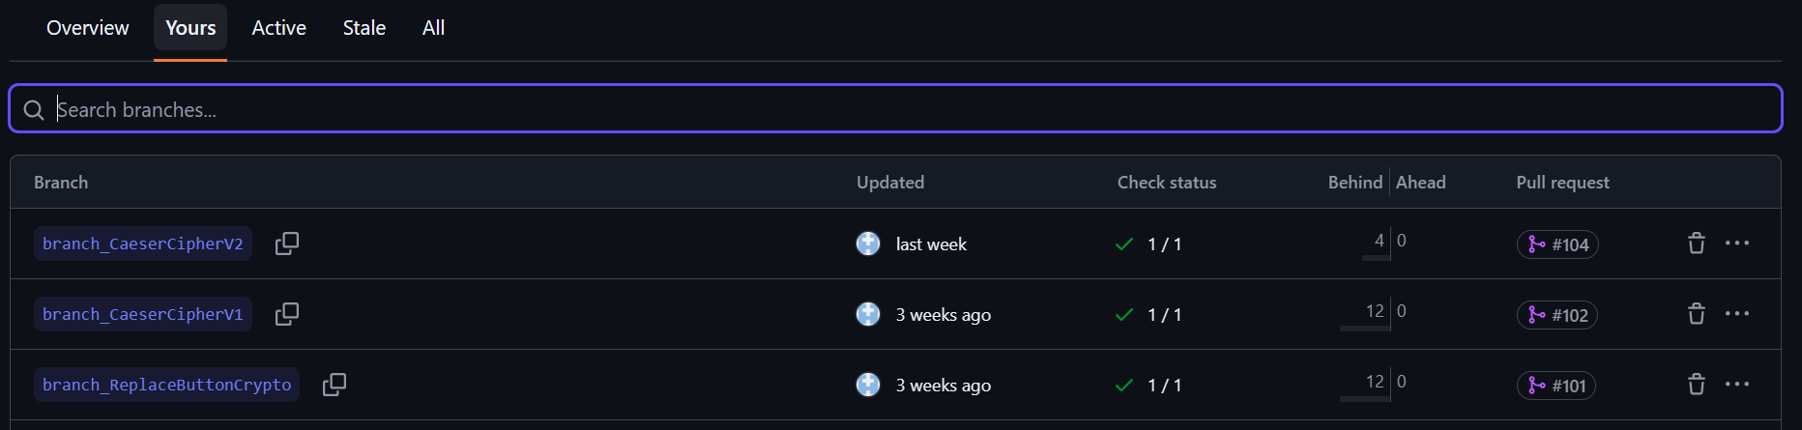
Рисунок 6 - Пример работы с веткой другого пользователя.
2.5 Работа с веб-интерфейсом GitHub
В ходе работы также был изучен веб-интерфейс GitHub, с помощью которого можно выполнять основные операции с репозиторием без использования командной строки.
Через веб-интерфейс можно создавать новые репозитории и ветки, добавлять файлы, редактировать их содержимое и сохранять изменения с помощью коммитов. При создании коммита указывается его название, кратко описывающее выполненные изменения. После сохранения коммита новая версия файлов фиксируется в истории репозитория.
Также GitHub позволяет переключаться между ветками и просматривать их содержимое. Это даёт возможность работать над разными версиями проекта независимо друг от друга. При необходимости созданные ветки можно объединять, а изменения — сравнивать между собой.
Таким образом, веб-интерфейс GitHub предоставляет альтернативный способ работы с системой контроля версий Git. Он позволяет выполнять основные операции через графический интерфейс браузера, что упрощает управление репозиторием и делает работу с файлами, ветками и коммитами более наглядной.
На рисунке 7 представлен пример работы с репозиторием через веб-интерфейс GitHub.
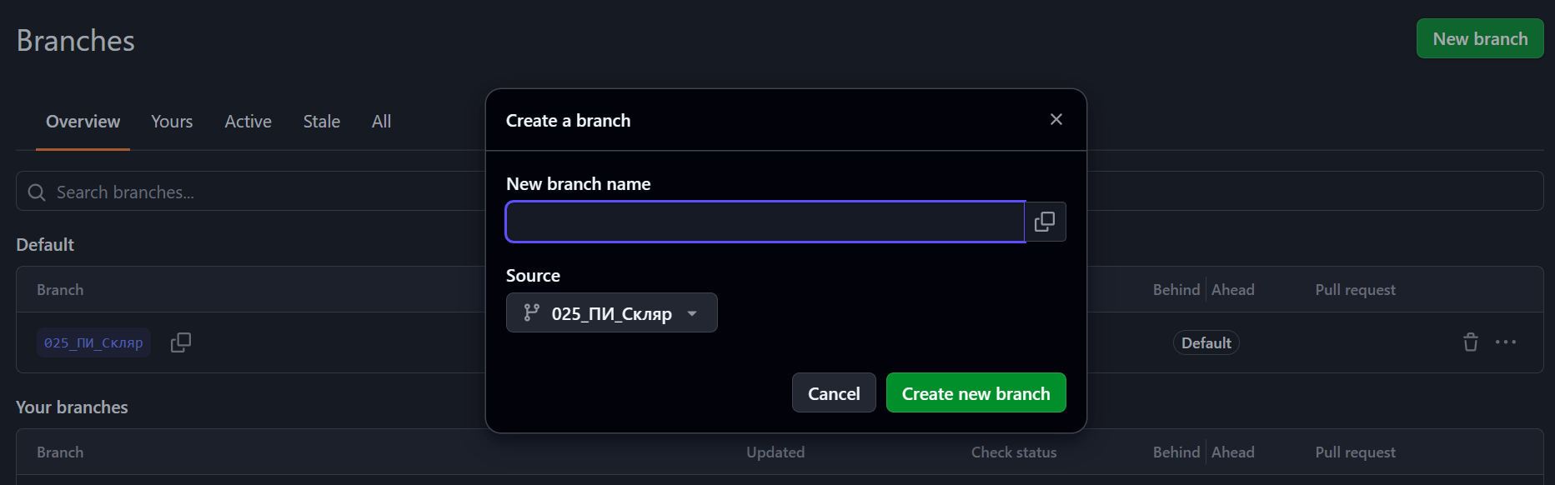
Рисунок 7 - Работа с репозиторием через веб-интерфейс GitHub.

Заключение
В ходе практической работы были изучены основные возможности системы контроля версий Git. Был создан собственный репозиторий, добавлен текстовый файл, созданы ветки и выполнена работа с коммитами.
В процессе работы были внесены изменения в файл, создан дубликат ветки и отправлены изменения в удалённый репозиторий. Также была выполнена работа с веткой другого пользователя: её получение, изменение файла и отправка собственных изменений.
В результате работы были получены основные навыки работы с Git Bash, которые могут пригодиться при разработке программ и совместной работе над проектами.

